АхметзяноваФанузаМинигалиевна-учитель английского языка МАОУ СОШ №17

Разработка урока-викторины по страноведению
Название разработки | Материалы для проведения Недели английского языка
ФИО автора (авторов) | АхметзяноваФанузаМинигалиевна
Полное название учебного учреждения | МАОУ «Средняя общеобразовательная школа №17»  г. Березники
Предмет, класс | Английский язык7-9 классы
Тема, в рамках которой рекомендовано использование заданий | Рекомендуется для организации внеурочной деятельности по предмету
Наличие межпредметных связей | С историей, географией, литературой, музыкой, изобразительным искусством.
Среда, в которой выполнена разработка | MicrosoftOfficeWord 2007
Минимальные технические требования | Персональный компьютер, видеопроектор, экран
Инструментальные средства, которые были использованы при создании заданий. | Компьютер

I. Викторина
«Здравствуй, Шотландия!»

1 тур

1) Какой цветок является полуофициальным национальным символом Шотландии и изображается на денежных знаках?
а) роза б) чертополох в) нарцисс

2) Какой город является столицей Шотландии?
а) Глазго б) Абердин в) Эдинбург

3) Какой вид спорта является национальным в Шотландии?
а) гольф б) футбол в) крикет

4) Родиной каких игр является Шотландия?
а) Игры шотландцев б) Игры горцев в) Игры кельтов

5) Национальный флаг Шотландии представляет собой:
а) белый диагональный крест на синем поле;
б) красный диагональный крест на синем поле;
в) красный вертикальный крест на синем поле

6) Кто из следующих святых является покровителем Шотландии:
а) Св. Георгий б) Св. Патрик в) Св. Андрей

7) Старинный шотландский инструмент – это:
а) арфа б) волынка в) барабан

8) Что такое тартан?
а) вид шотландской волынки;
б) шерстяная материя с рисунком из цветных полос;
в) вересковая пустошь.

9) Спорран – это часть шотландского национального костюма, представляющая собой:
а) кошелёк б) клинок в) ремень

10) Как называют легендарное чудовище, живущее в одном из озер Шотландии ?
а) Несси б) Лесси в) Тесси

11) Праздник, проводимый в честь шотландского поэта Роберта Бернса, называется:
а) Вечер Бернса б) Турнир Бернса в) День рождения Бернса

12) Что такое хаггис?
а) подгузники, изобретённые в древней Шотландии
б) берет с помпоном, входящий в состав традиционного шотландского костюма
в) национальное мясное блюдо

13) Что в Шотландии называется кланом?
а) группа семей, носящих одну фамилию
б) группа кровных родственников
в) национальное блюдо из мяса и овощей

14) Как переводится название шотландского клана – МакДональд?
а) сын Дональда б) семья Дональда в) род Дональда

15) По-шотландски Хогмани - это...
а) Пасхаб) Рождество в) Новый Год

16) Герой стихотворения Роберта Бернса TamO'Shante дал название:
а) национальному шотландскому флагу
б) головному убору
в) танцу

17) Среди соревнований горцев по поднятию и метанию различных тяжестей существует и такое - TossingtheCaber. Какой предмет используется в этом виде соревнований?
а) булыжник б) бревно в) туша барана

18) Кто из этих писателей и поэтов не был шотландцем?
а) Артур Конан Дойл б) Роберт Стивенсон в) Оскар Уайльд

19) Как звучит девиз Шотландии?
а) «Бог и мое право!»
б) «Мир и процветание!»
в) «Никто не тронет меня безнаказанным!»

20) Существует старинный обычай (Firstfooter), согласно которому первый мужчина, который переступит порог шотландского дома в первый день нового года, принесет удачу, если он принесет с собою:
а) 3 вещи: кусочек угля, кусок хлеба и серебряную монету
б) 2 вещи: кусок хлеба и серебряную монету
в) 3 вещи: виски, кусок хлеба и серебряную монету.

Ребята! Занесите Ваши ответы в специальный бланк, указав правильный вариант ответа знаком (+).

Блан ответов
_________________________________________________________________
(фамилия, имя, класс)

№ вопроса | а | б | в
1
2
3
4
5
6
7
8
9
10
11
12
13
14
15
16
17
18
19
20

Викторина «Здравствуй, Шотландия»

2 тур

Ребята! Если вы успешно прошли первый тур, можете попробовать свои силы во втором туре викторины. Занесите ваши ответы в бланк (см. Бланк ответов).

Часть А

1. Соотнесите имена шотландских писателей (поэтов) с названиями их произведений.

1. Р.Л. Стивенсон а) «Роб Рой»
2. Роберт Бернс б) «Остров сокровищ»
3. Артур Конан-Дойль в) «Питер Пэн»
4. Джеймс Барри г) «Собака Баскервилей»
5. Вальтер Скотт д) «Джон Ячменное Зерно»

2. Соотнесите имена выдающихся людей Шотландии с событиями (открытиями), которые их прославили.

1. Вильям Уоллис а)шотландский книготорговец и издатель, которому
принадлежит идея изобретения почтовых марок;
2. Александр Флеминг б) шотландский ученый, который изобрел телефон;
3. Александр Белл в) шотландский архитектор и дизайнер, создатель
водонепроницаемого плаща;
4. Чарльз Макинтош г) шотландский национальный герой, борец за
свободу Шотландии по прозвищу «Храброе Сердце»,
победил англичан в битве у моста Стерлинг;
5. Шон Кеннори д) шотландский бактериолог, который изобрел
пенициллин;
6. Джеймс Чалмерс е) шотландский киноактер и продюсер, исполнитель
роли Джеймса Бонда.

Часть Б

1. Посмотрите на изображения символов Шотландии. Соотнесите названия символов (А – Е) с соответствующими изображениями (1- 6).
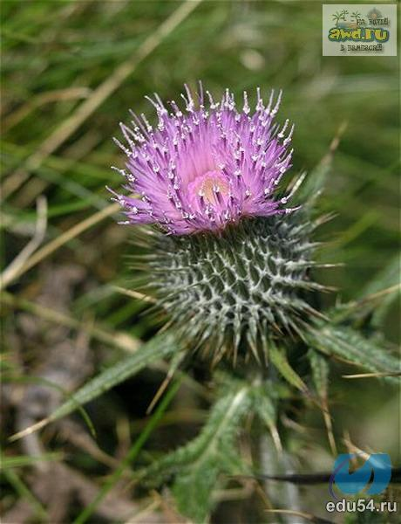
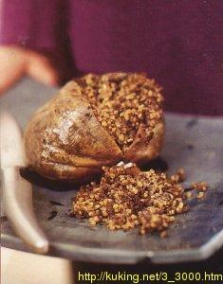
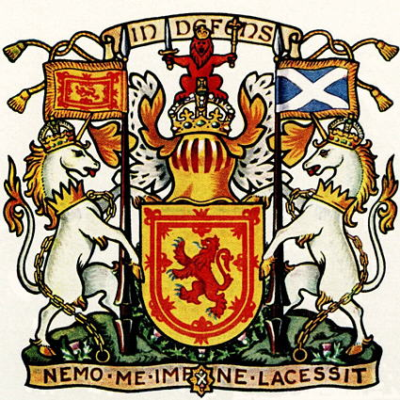

1 2 3

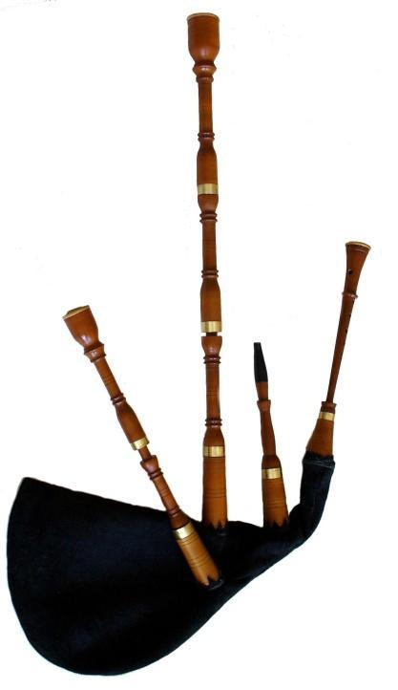

4 5 6

А) чертополох; Б) тартан; В) национальный флаг;
Г) герб; Д) волынка Е) хаггис

2. Посморите на портреты шотландских писателей и поэтов. Установите соответствия между портретами (1-5) и именами (А-Д).

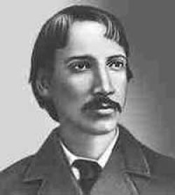
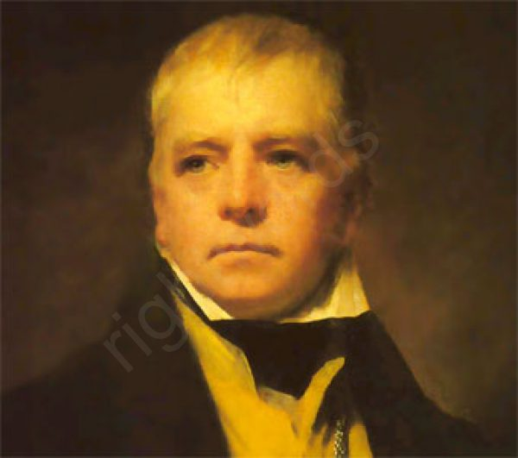
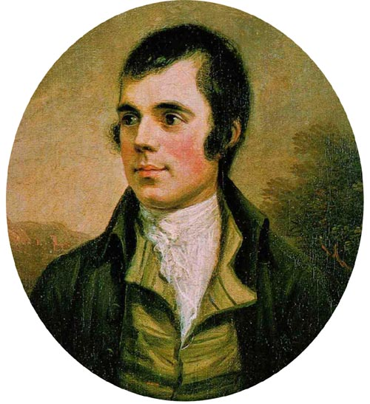

1 2 3

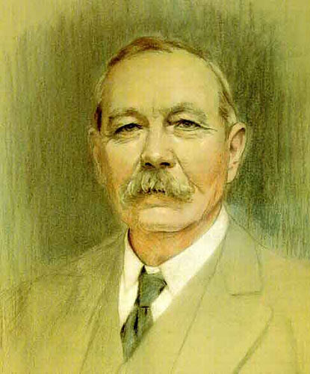
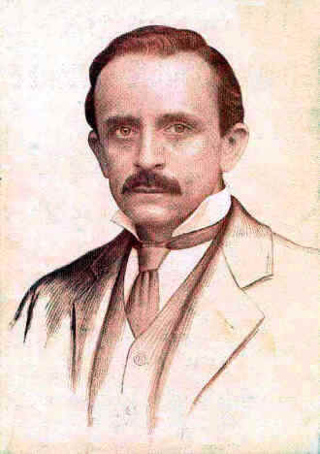

4 5

А) Джеймс Барри Б) Роберт Бернс В) Вальтер Скотт
Г) Артур КонанДойль Д) Роберт Льюис Стивенсон

Бланк ответов
________________________________________________________________
(укажите фамилию, имя, класс)

Часть А | №1 | 1 | 2 | 3 | 4 | 5
 | №2 | 1 | 2 | 3 | 4 | 5 | 6
Часть Б | №1 | 1 | 2 | 3 | 4 | 5 | 6
 | №2 | 1 | 2 | 3 | 4 | 5

II. Познавательная игра-конкурс знатоков английского языка
«Знаешь ли ты Шотландию?»

Ахметзянова Ф.М., учитель английского языка
Полное название образовательного учреждения: МАОУ СОШ №17 г. Березники Пермский край
Аннотация: познавательная игра-конкурс «Знаешь ли ты Шотландию?» проводится между двумя командами в параллели 7-9 классов. Каждый класс выставляет команду в количестве 6 человек. Команда придумывает себе название и эмблему в соответствии с тематикой. Игра построена по типу телевизионной игры «Своя игра». Команды поочередно, называя номинацию, выбирают в ней вопрос за определенную сумму баллов от 1 до 5. Если команда не смогла ответить на вопрос, то команда-соперница имеет право на ответ и, в случае правильного ответа, получаетдополнительные баллы. За правильный ответ команда получает то количество баллов, которое стоит вопрос. Игра-конкурс проводится в несколько этапов:
- Приветствие команд. Представление эмблемы и рисунка.
- Блиц-турнир
- Первый раунд – состязание команд (См. содержание игры).
- Второй раунд - конкурс капитанов.
- Подведение итогов. Награждение команд и капитанов.
Команда, набравшая наибольшее количество баллов по итогам блиц-турнира и первого раунда, становится победителем конкурса. Во втором раунде проводится конкурс капитанов: каждому из капитанов предстоит принять участие в экспресс-опросе. Время опроса - 1 минута. Тот капитан, который сумеет дать наибольшее количество правильных ответов за 1 минуту, выигрывает этот раунд.
Мероприятие, в рамках которого реализуется сценарий: игра проводится в рамках предметной тематической недели английского языка в параллели 6-х классов.
Предмет: английский язык
Возрастная группа: учащиеся 7-9 классов
Название сценария: игра-конкурс «Знаешь ли ты Шотландию?»
Цель: повышение мотивации к изучению английского языка
Подготовительный этап: классы выбирают команду из 6 человек, придумывают название, эмблему.
Оформление зала: демонстрационныефотоматериалы о Шотландии, карта Великобритании, фото-коллаж на тему «Знаменитые писатели Шотландии», экспозиция лучших докладов и рисунков учащихся; выставка книг Р. Бернса, Дж. Барри , В. Скотта,Артура КонанДойля , Р.Л. Стивенсона.
Ведущие, жюри и помощники: учащиеся 9-х классов
Время реализации: 80 минут
Необходимое оборудование и материалы:
- Мультимедийный проектор, экран, компьютер, операционная среда POWERPOINT

Вид:презентациянатему: «Праздники, традиции и обычаи Шотландии»,созданная в среде PowerPoint для проведения блиц-турнира команд.
Форма: компьютерная презентация, включающая 9 слайдов, из которых слайд №1 не оценивается
Содержание: слайды презентации включают либо текст с пропусками, либо иллюстрации, демонстрирующие те или иные обычаи и традиции.
- Слайд 1 представляет тему блиц-турнира.
- Слайд 2.Хогмани, шотландский праздник Нового Года.
- Слайд 3. Обычай FirstFooter
- Слайд 4. День рождения Р. Бернса
- Слайд 5.Хаггис, главное блюдо ужина в честь Р. Бернса.
- Слайд 6. Игры шотландских горцев
- Слайд 7.Перетягивание каната, метание молота, толкание бревна
- Слайд 8. Парад волынщиков, парад тартанов, шотландские танцы
- Слайд 9. День Св. Андрея.
Условия проведения: после представления команд проводится разминка (блиц-турнир) на основе презентации. Учащимся следует заполнить недостающую в текстах информацию или прокомментировать события, изображенные на иллюстрацияхслайдов.После коллективного обсуждения (до 30 сек. на один слайд) один из участников команды дает ответ в устной форме. Задания на слайдах 2, 4, 6, 8 – предназначены для первой команды, на слайдах 3, 5, 7, 9 – для второй команды. Ответ, данный командой после обсуждения, считается окончательным.
Критерии оценивания представлены в разделе «Краткие рекомендации для учителя».

Содержание игры
Первый раунд - состязание команд
Номинации раунда

Номинации | Баллы
 | 1 | 2 | 3 | 4 | 5
1. «Удивительные открытия»
2. «Литературная Шотландия»
3. «Мифы и легенды Шотландии»
4. «География Шотландии»
5. «Традиции и обычаи»
6. «Национальные символы»

1. «Удивительные открытия»

- С именем Александра Белла связано удивительное изобретение одного из современных средств коммуникации. Назовите это изобретение.

- В 1996 году шотландецИ.Уилмут хирургическим путем получает знаменитый клон (генетическую копию) животного. О каком животном идет речь?

- С именем какого шотландца связано изобретение водонепроницаемого плаща; да и название самого плаща обязано имени этого человека.

- В наше время невозможно представить ни одной домашней аптечки без наличия каких-либо антибиотиков. Назовите антибиотик, который был открыт в 1928 году шотландским ученым Александром Флемингом. В 1945 году за открытие этого препарата Флеминг удостоен Нобелевской премии в области физиологии и медицины.

- Кто из шотландских ученых создал универсальную паровую машину?

2. «Литературная Шотландия»

1. Это особенная памятная дата для всех шотландцев. В этот день отмечается день рождения известного шотландского поэта, фольклориста, барда Роберта Бернса. Назовите дату этого ежегодного события.

2. Назовите имя шотландского поэта, фольклориста, автора следующих строк:
О каком напитке идет речь?
Так пусть же до конца времен
Не высыхает дно
В бочонке, где клокочет Джон
Ячменное Зерно!

3. Главный герой этой сказки – мальчик, который не захотел стать взрослым. Он умеет летать. Он живет на далеком острове Нетландия со своими лучшими друзьями – потерянными мальчишками и феей Динь-Динь. Как называется эта сказка и кто ее автор?

4. Невозможно представить пейзажи Шотландии без вересковых пустошей. С древних времен шотландцы хранят секрет приготовления напитка из вереска. Одну из историй, связанных с этим секретом, описал в своей балладе известный шотландский писатель и поэт. Прослушайте отрывок из баллады, назовите автора этих строк и произведение:
Из вереска напиток
Забыт давным-давно.
А был он слаще меда,
Пьянее, чем вино.
В котлах его варили
И пили всей семьей
Малютки-медовары
В пещерах под землей.

5. События этого романа происходят примерно в середине XVIIIвека. Начинаются они в Англии, в небольшом трактире «Адмирал Бенбоу». Сюжет об удивительном путешествии корабля «Эспаньола» рассказывается от лица главного героя – юного Джима Хокинса. Важную роль в событиях истории играют капитан Смолетт, доктор Ливси, одноногий Сильвер. Назовите роман и имя его автора.

3. «Мифы и легенды Шотландии»

- Многие верят, что в этом озере живет доисторическое животное. Это озеро является местом туристского паломничества. Назовите это удивительное озеро.

- Это легенда сделала из обычного растения чертополох национальную эмблему. В чем суть легенды?

- Старинная шотландская легенда гласит, что это растение было единственным, кто по просьбе Бога согласился расти на голых, продуваемых ветрами склонах холмов. За это Господь наградил его повышенной выносливостью, непритязательностью и естественным очарованием, а также ароматом и качествами медоноса.

- Почему Гретна Грин (GretnaGreen) – маленькая деревня на границе Шотландии и Англии стала называться поистине свадебной столицей Британии?

- Шотландский замок Гламис имеет печальную и драматическую историю. Говорят, что приведение в облике женщины в сером платье постоянно появляется в часовне замка; привидение приходит туда помолиться. Объясните, с чем связано таинственное появление призрака, и какое драматическое событие связано с этим замком?

- «География Шотландии»

- Шотландию называют страной гор. Какова самая высокая горная вершина Шотландии? Вспомните и назовите ее высоту.

- Каким морем омывается восточная часть Шотландии?

- Назовите самый большой по численности населения город Шотландии.

- Какая самая длинная река Шотландии?

- В некоторых районах Шотландии преобладающим цветом ландшафта является розовато-фиолетовый. Объясните причину.

5. «Традиции и обычаи»

1. Предмет мужской национальной шотландской одежды, традиционная одежда шотландских горцев. Сегодня большинство шотландцев используют его как часть официального или свадебного костюма.

2. По обычаю в новогоднюю ночь поджигают бочки с дегтем или смолой и катят по улицам, сжигая, таким образом, старый год и приглашая новый. Как называется в Шотландии праздник, связанный с этим обычаем?

3. В каждой стране есть знаменитые блюда, ставшие символом национальной кухни. В Шотландии это довольно специфичное блюдо. Оно запекается в овечьем или бараньем желудке, фаршированном сердцем, печенью, почечным салом, луком, ячменем и специями. Назовите это блюдо и скажите, что обычно подают к нему в качестве гарнира?

4. Шотландия славится своими фестивалями. Один из старейших - фестиваль игр и музыки или знаменитые Игры горцев. Самые сильные, смелые и ловкие мужчины Высокогорья принимают участие в необычных спортивных состязаниях. Назовите наиболее интересные из них.

5. В Шотландии до сих пор сохраняется древний обычай (FirstFooter): это первый человек, перетупивший порог дома в Новый Год. От его появления зависело процветание или неудача семьи в новом голу. Какие 3 вещи, согласно традиции, должен принести первый посетитель?

- «Национальные символы»

- Многие страны в качестве национальной эмблемы страны выбирают разных представителей флоры и фауны. В Уэльсе национальным символом является нарцисс, в Австралии – кенгуру и эму. А что является полуофициальным символом Шотландии?

- Изображение красного льва входит в состав одного из национальных символов Шотландии. Назовите этот национальный символ.

- С именем этого апостола связано происхождение и форма национального флага Шотландии.

- Эта часть национального костюма Шотландцев может быть изготовлена либо из кожи, либо из меха. Как она называется и как носится?

- Девиз Шотландии отражает многолетнюю борьбу народа за свою независимость: «Никто не тронет меня …» Вам предстоит дать полное название девиза.

Второй раунд - конкурс капитанов
Экспресс-опрос

- Столица Шотландии.
- Цветок, ставший символом Шотландии.
- Старинный музыкальный инструмент шотландцев.
- Известный шотландский поэт.
- Автор «Приключений о Шерлоке Холмсе».
- Традиционная одежда шотландских горцев.
- Дата Рождения Р. Бернса.
- Название для Нового года в Шотландии.
- Доисторическое животное, живущее в Шотландии.
- Автор романа «Остров сокровищ».
- Орнамент из перекрещивающихся полос на шерстяной ткани.
- Самая длинная река Шотландии.
- Самый большой город Шотландии.
- Лох в переводе с шотландского означает ….
- Вид спорта, родиной которого является Шотландия.
- Достопримечательность Эдинбурга, расположенная на высокой скале.
- Изобретатель пенициллина.
- Булавка, удерживающая нижний край килта.
- Самая высокая горная вершина Шотландии.
- Известный горячительный напиток Шотландии.
- Город, где покоятся останки Святого Андрея.
- Название спортивного соревнования, где используется ствол дерева.
- Название зажигательного шотландского танца.
- Маленькая шотландская деревня, ставшая столицей свадеб.
- Изобретение Александра Белла.
- Шотландский Джеймс Бонд.
- Имя последней шотландской королевы, которая была обезглавлена.
- Его закрепляют брошью, чтобы он не спадал с плеч.
- Головной убор шотландцев.
- Небольшая сумка-кошелек из кожи или меха.
- Цветок розоватого цвета, растущий в пустошах.
- Шотландские башмаки с длинными кожаными шнурками.

Материал для размещения на школьном сайте

